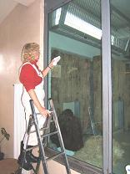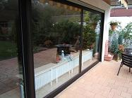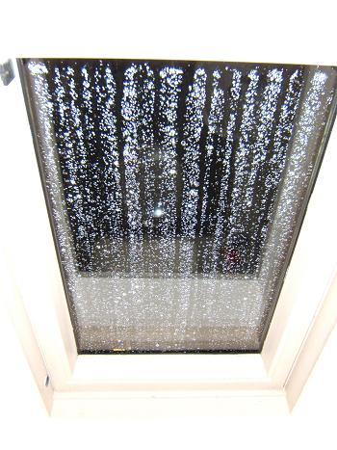

Glas
Bei Wintergärten, Solaranlagen oder schwer zugänglichen Objekten ist die Glasreinigung nicht immer einfach.
Reduzieren Sie Ihren Arbeitszeit und sparen Sie Geld. Mit einer Glasversiegelung sparen Sie auch einiges an Reinigungsmittel ein.
Die Glasversiegelung besitzt eine wasser- und ölabweisende Wirkung. Algen, Moose, Harze, Kalk und Schmutz haben keinen Haftgrund mehr und sind wesentlich einfacher zu entfernen.
Ihre Vorteile durch die Versiegelung:

- UV-stabil
- für den Innen- und Außenbereich
- Glaskorrosionen werden verringert
- Leistungserhöhung bei Solaranlagen
- Hochdruckreiniger geeignet bis 50 bar
- keine Beeinträchtigung der Sicht
- hitzestabil bis 250 Grad Celsius
- froststabil

Anwendungsgebiete:
Glasfassaden, Schaufenster, Fenster, Wintergärten, Gewächs-haus, Glasüberdachung, Glasdusche, Solaranlage, Glasmöbel, Spiegel usw.

 | Nanogütesiegel vom TÜV Süd für unsere normale Glasversiegelung.

Haltbarkeit:

Normale Glasversiegelung
ca. 4 - 5 Jahre

Photokatalysebeschichtung
ca. 3 Jahre

Profibeschichtung
bis zu 10 Jahren (jedes Jahr Auffrischung der Versiegelung mit einem speziellen Pflegemittel in Verbindung mit der normalen Reinigung der Scheiben)

